Національний технічний університет України

«Київський політехнічний інститут»

Кафедра автоматизованих систем обробки інформації та управління

Звіт про виконання лабораторної роботи №2 з дисципліни

«Алгоритмизація та програмування»

Перевірено: Ковалюк Т.В. Виконав ст. 1 курсу ФОІТ

Проскура С.Л. гр. ІС-52

Дорошенко А.В.

Київ 2015

## Лабораторна робота 2

# **Розгалужені обчислювальні процеси**

Варіант № 9

*Мета:*

1. Вивчити особливості розгалужених обчислювальних процесів
2. Опанувати технологію використання логічних операторів

### Завдання

Обчислити значення функції y(b, c, x):

|  |  |
| --- | --- |
|  | C:\Users\Anton\AppData\Local\Temp\Rar$EXa0.058\MethodLabWorkC++Semestr1Html\labs\lab_02\pictures\var9.gif |

Значення змінних b, c, x задати самостійно.

### Блок-схема алгоритму

Рис.1

### Код програми

//Laboratory work

//written by student of the first curse

//of the group IC-52

//Anton Doroshenko

//2015.10.01

//==========================================================================

#include <iostream> // бібліотека потоків вводу-виводу

using namespace std; // простір стандартних імен

int main() // головна функція

{

float y, x, b, c;// оголошення змінних

cout << "Lab\_2, IS-52, variant 9, made by Anton Doroshenko " << endl;// виведення повідомлення

cout << "calculate expression" << endl; // виведення повідомлення

cout << "if x > 0 and b = c, y = (1 - x)/(1 + x)" << endl; // умова задачі

cout << "if x > 0 and b != c, y = (2 \* x^2)/(b - c)" << endl;

cout << "if x < 0, y = x^2 \* (b + c)" << endl;

cout << "enter x, b, c" << endl; // виведення повідомлення

cin >> x >> b >> c; // введення данних

if (x == 0) // умова виконується, якщо змінній х надано значення 0

{

cout << "Function is undefined if x = 0" << endl;// виведення повідомлення

system("pause"); // затримка екрана консоли

exit(1); // переривання програми

} // кінець гілки х == 0

else if (x > 0) //умова виконується, якщо змінній х надано значення більше 0

{

if (b == c) /\* умова виконується, якщо змінній х надано значення більше 0

і змінним b, c надано однакових значеннь \*/

{

y = (1 - x) / (1 + x); // обчислення першого виразу

} // кінець гілки b == c

else y = (2 \* x \* x) / (b - c); // b != c, обчислення другого виразу

} // кінець гілки х > 0

else y = (b + c) \* x \* x; // x < 0, обчислення третього виразу

cout << "result :" << y << endl; // виведення результату

system("pause"); // затримка екрана консолі

}

1. **Screen Shot результатів**

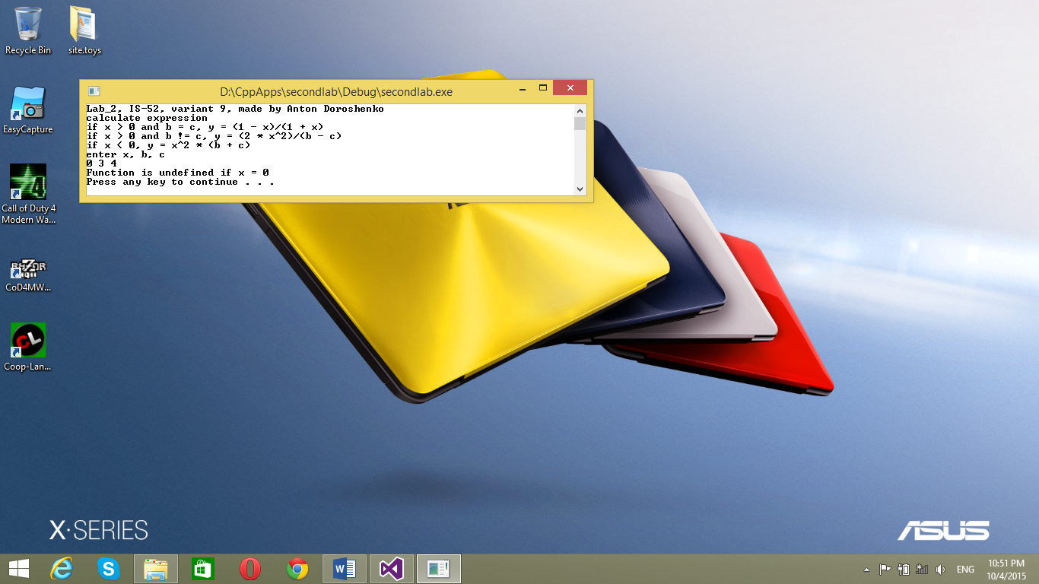

Рис.2

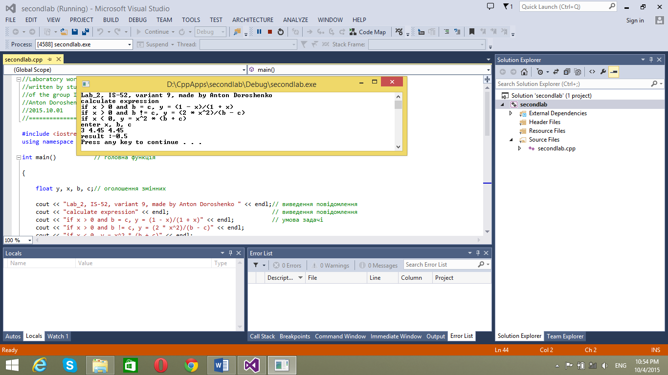

Рис.3



Рис.4

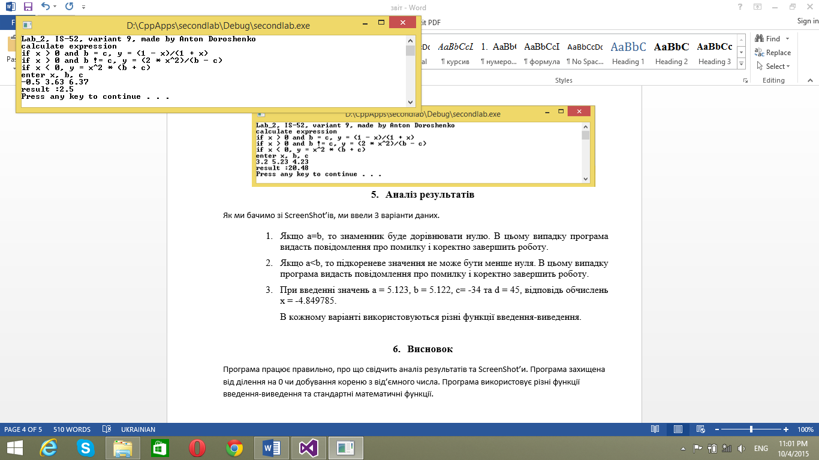

Рис.4

1. **Аналіз результатів**

Як ми бачимо зі ScreenShot’ів, ми ввели 4 варіанти даних.

1. Якщо x=0, то знаменник буде дорівнювати нулю. В цьому випадку програма видасть повідомлення про невизначеність функції при х=0 і коректно завершить роботу.
2. При введенні значень x=3, b=4.45, c=4.45 (x>0, b=c), відповідь обчислень y=-0.5.
3. При введенні значень x=3.2, b=5.23, c=4.23 (x>0, b!=c), відповідь обчислень y=20.48.
4. При введенні значень x = -0.5, b = 3.63, c = 6.37 (x < 0), відповідь обчислень y = 2.5.
5. **Висновок**

Програма працює правильно, про що свідчить аналіз результатів та ScreenShot’и. Програма захищена від обчислення функції при х=0, де вона невизначена.